

**Manual de usuario para el prototipo de modelo para la predicción de precipitaciones a partir de datos estadísticos recolectados de la estación meteorológica de la Universidad De Cundinamarca Seccional Ubaté (MCPP)**

**Tabla de contenido**

1. Introducción 3

1.1 Acerca de este Manual 3

1.2 Objetivos del Software 3

2. Especificaciones del software 4

3. Acceso al aplicativo 5

4. Instrucciones 6

4.1 Modulo principal 6

4.1.1 Predicción y comparativo de modelos 6

4.1.2 Redirección probar modelo 7

4.1.3 Apartado de información general 7

4.1.4 Funciones, recursos y equipo 8

4.2 Módulo de prueba 9

4.2.1 Redirección módulo de resultados modelo 11

4.3 Módulo Administrador 12

4.3.1 Redirección módulo login administrador 13

5. Preguntas Frecuentes(FAQ) 14

6. Glosario 15

7. Acerca de la aplicación 16

8. Referencias 17

# Introducción

## Acerca de este Manual

El presente manual contiene información de interés para los usuarios interesados en conocer la predicción de precipitaciones mediante un modelo desarrollado para proporcionar información relevante sobre las posibles futuras lluvias, basándose en la toma de datos de la estación meteorológica de la Universidad de Cundinamarca Seccional Ubaté, dicho modelo esta implementado en una página web diseñada para ser intuitiva, agradable y útil para los usuarios que la utilicen.

Este manual proporciona una guía importante para los usuarios que deseen conocer el funcionamiento de la página de MCPP (Modelo Comparativo Predictivo de Precipitaciones), desde el ingreso a la página hasta la prueba del modelo en cuestión.

Cabe resaltar que este manual está enfocado principalmente en información visual de la página y no del funcionamiento del modelo, ya que no hace parte de la interfaz que el usuario visualiza en la página web.

## Objetivos del Software

El objetivo principal del presente software es proporcionar información a los usuarios acerca de los porcentajes de efectividad y predicciones de los modelos Random Forest, Naive Bayes, Support Vector Machine y MCPP, los cuales manejan técnicas de predicción diferentes, por lo cual permiten a los usuarios tomar decisiones basados en sus necesidades. Dicho software también tiene como objetivo proporcionar una herramienta para probar los modelos con datos que el usuario posea, para así darle a conocer porcentajes de efectividad y predicciones futuras con base en los datos proporcionados.

# Especificaciones del software

Es necesario cumplir con los siguientes requisitos previos a la utilización de la página para poder hacer uso óptimo de todas sus funciones:

* Conexión a internet: Es necesario contar con una conexión a internet estable para utilizar la aplicación, ya que está directamente conectada con la base de datos que contiene información importante.
* Navegadores web: La página web puede ser visitada desde cualquier navegador web moderno, entre ellos Opera, Microsoft Edge, Brave, Google Chrome, etc.
* Sistema operativo: Para poder acceder a la página web solo es necesario contar con un navegador web, por lo cual no se requiere un sistema operativo en especial.
* Cuenta de usuario: Para acceder a las funcionalidades principales del aplicativo no es necesario contar con una cuenta de usuario, a excepción de contar con privilegios de administrador para acceder a la base de datos del modelo.
* Tamaño de pantalla: El sistema cuenta con un diseño adaptable para cualquier tamaño de pantalla, por lo cual puede ser utilizado tanto en dispositivos móviles como computadores.

# Acceso al aplicativo

Es posible ingresar al aplicativa a través del siguiente enlace:

# Instrucciones

## 4.1 Modulo principal

El modulo principal del aplicativo cuenta con una interfaz agradable e intuitiva para el usuario, inicialmente se puede encontrar una barra superior de navegación, en donde se encuentran el logo del modelo, un texto de bienvenida y un menú de opciones donde están las opciones de volver a inicio, probar modelo y acceder al módulo administrador, cabe resaltar que dicho menú es adaptable a pantallas pequeñas, donde se convertirá en un menú desplegable.

* + 1. Predicción y comparativo de modelos

Aquí se encuentran los apartados de predicción de precipitaciones actual por hora y fecha y los datos actualizados de predicciones con base en los modelos Random Forest, Maquina Vector Soporte, Naive Bayes y MCPP, estos apartados cuentan con un fondo de nubes, lo cual da una idea clara de la temática de la página web al usuario.

Figura 1

*Apartado barra de navegación y predicciones modulo principal*

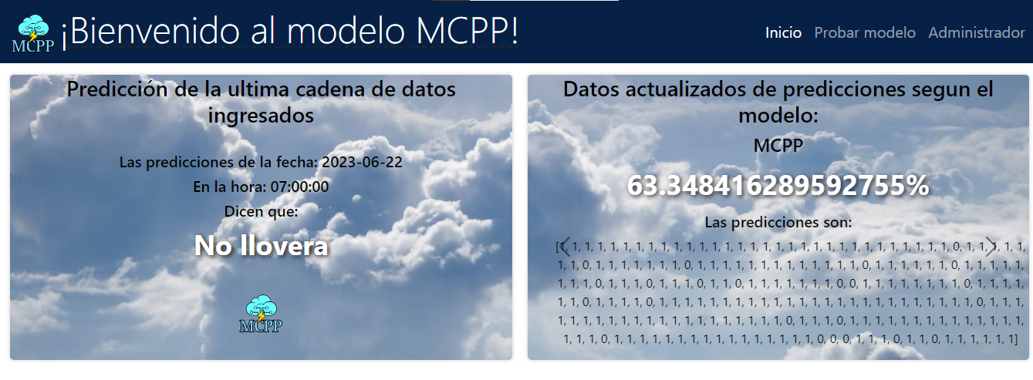

*Nota: La imagen representa la barra de navegación superior y los apartados de predicción y datos actualizados por modelo de la página web.*

* + 1. Redirección probar modelo

Más adelante se encuentra el apartado del botón de redirección al módulo probar, el cual es fácil de ver y con una interfaz intuitiva, para más información ir a **Modulo de Prueba** y **Modulo Administrador**.

Figura 2

*Apartado botón de redirección*

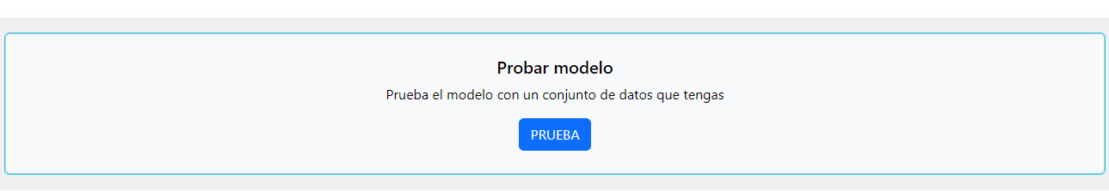

*Nota: La imagen representa el botón principal de redirección.*

* + 1. Apartado de información general

Seguido de esto se encuentra el apartado de información general, donde se pueden encontrar widgets de información climática de la región, hora actual en la Villa de San Diego de Ubaté y datos utilizados para las predicciones de los modelos.

Figura 3

*Apartado información general*

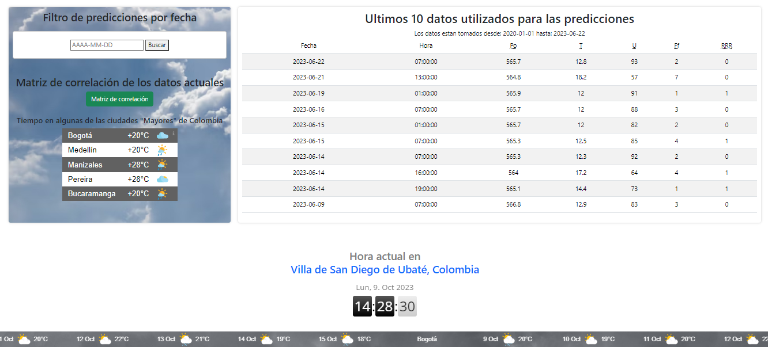

*Nota: La imagen representa el apartado de información general que puede ser de interés para el usuario.*

* + 1. Funciones, recursos y equipo

Y finalmente está el apartado la barra inferior donde hay información sobre los apartados de la página, recursos (manual de usuario, documentación, artículos del proyecto) y finalmente las redes del equipo de trabajo desarrollador del proyecto, también se puede encontrar el logotipo de la Universidad de Cundinamarca.

Figura 4

*Barra inferior modulo principal*



*Nota: La imagen representa la barra inferior con los apartados de la página web.*

## Módulo de prueba

Existen tres formas de acceder a este módulo, la primera se encuentra en la barra de navegación superior donde se puede visualizar el botón de “Probar modelo”, la segunda está en el botón del módulo principal justo debajo de la sección de predicciones, y la tercera formar se encuentra en la barra de navegación inferior en el apartado “Funciones”.

Figura 5

*Formas de acceder a módulo de prueba*

**

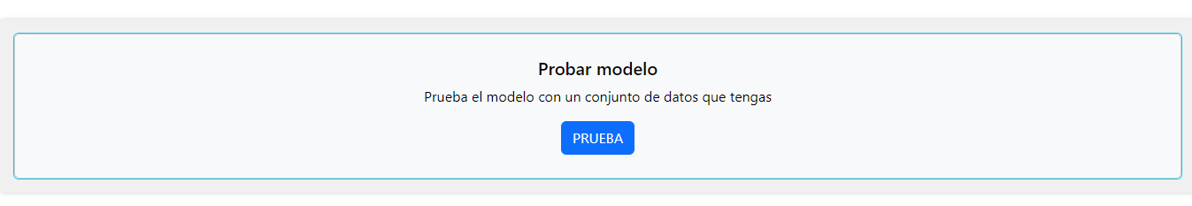



*Nota: La imagen representa las formas de acceder al módulo de probar modelo.*

Dentro de este módulo se puede encontrar la herramienta que permite a los usuarios probar cada uno de los modelos que contiene la página web, aquí se encuentran el apartado de subir archivo: donde los usuarios podrán cargar un archivo que contengan (el archivo debe tener como nombre “archivo” y debe tener extensión de tipo .csv), además podrán definir el porcentaje de prueba (con un valor recomendado de 20%) de dichos datos cargados para que los modelos entrenen los datos con base en el valor restante.

Figura 6

*Apartado cargar archivo y definir porcentaje de prueba*

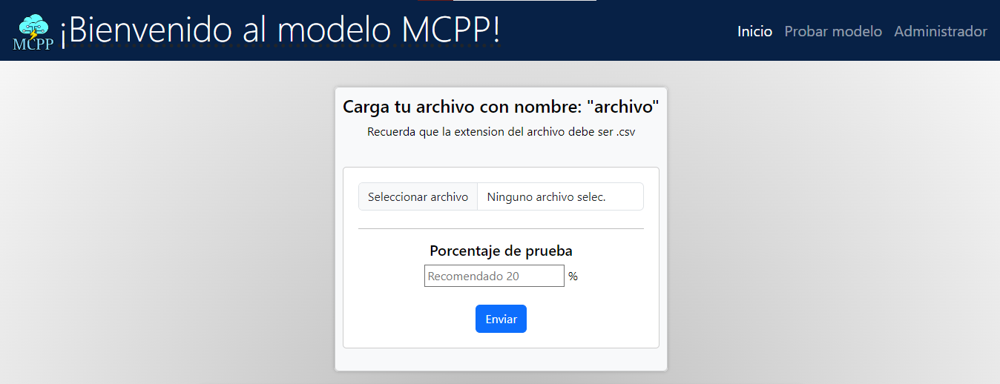

*Nota: La imagen representa el apartado de cargar archivo dentro del módulo probar modelo.*

Y en la parte inferior se puede encontrar el apartado de ejemplo para que sirva de guía a los usuarios sobre cómo debe estar estructurado el documento a cargar, tal y como se puede evidenciar en la figura 7.

Figura 7

*Apartado ejemplo de la estructura del archivo a cargar*

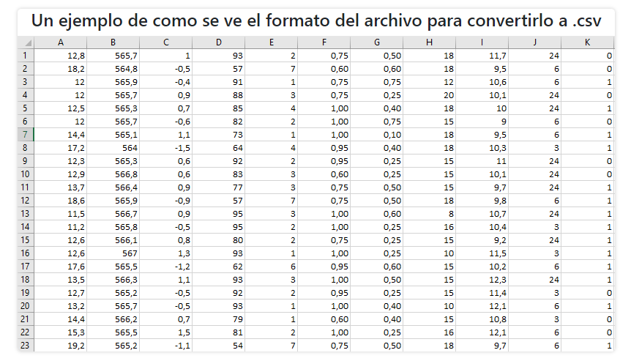

*Nota: La imagen representa el apartado de ejemplo de la estructura del archivo a cargar por el usuario.*

* + 1. Redirección módulo de resultados modelo

Este es el modulo que el usuario podrá encontrar al presionar el botón “Enviar” en el módulo probar modelo, donde encontrará los resultados de los datos cargados para cada modelo, donde encontrará porcentajes de efectividad del modelo, y predicciones según la cantidad de porcentaje de prueba que el usuario proporciono anteriormente.

Figura 8

*Apartado resultados de los cuatro modelos*

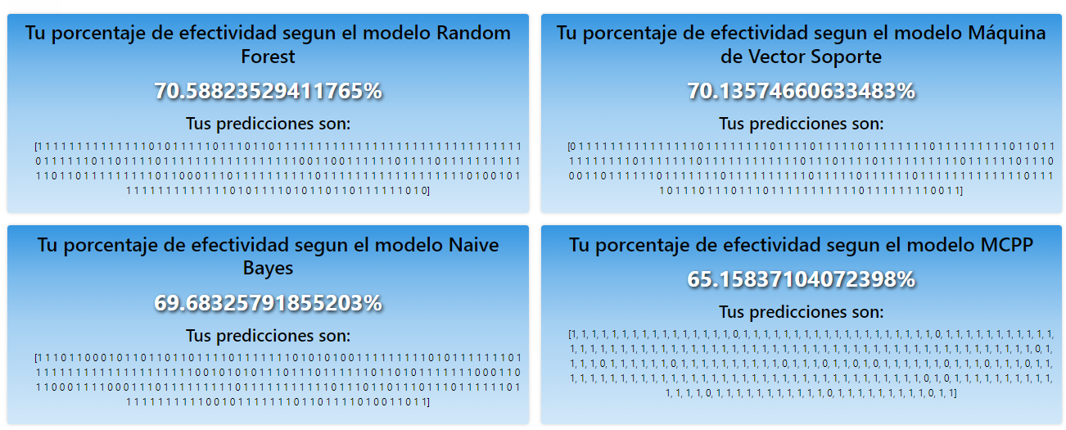

*Nota: La imagen representa el apartado los resultados de los modelos con datos cargados con anterioridad.*

Además, el usuario tiene la posibilidad de generar el gráfico de matriz de correlación al presionar su botón correspondiente justo debajo del apartado de la Figura 8.

Figura 9

*Apartado de botón para grafica de correlación.*



*Nota: La imagen representa el apartado del botón para generar un gráfico de matriz de correlación de los resultados.*

Y así se pueden visualizar los datos de una manera más intuitiva para los interesados en el tema.

Figura 10

*Apartado de grafico de matriz de correlación.*

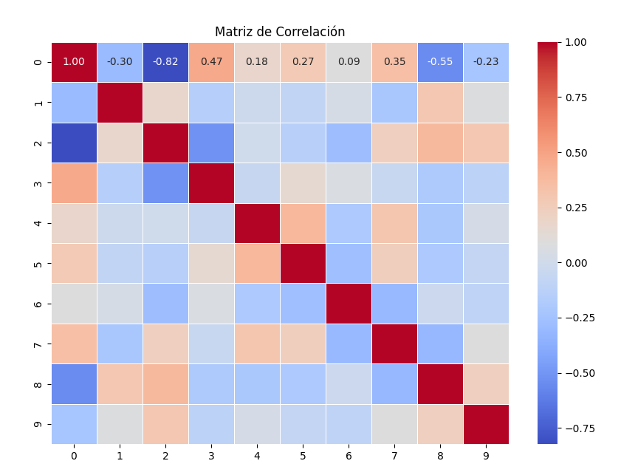

*Nota: La imagen representa la matriz de correlación de los datos cargados anteriormente.*

## Módulo Administrador

Este módulo es exclusivo para los encargados de la base de datos del modelo MCPP, existen dos formas para acceder a este módulo, la primera se encuentra en la barra superior de navegación y la segunda se encuentra en el apartado Funciones de la barra inferior, como se puede ver en la Figura 11.

Figura 11

*Botones ingreso modulo administrador.*

*Nota: La imagen representa los botones para el acceso al módulo administrador.*

* + 1. Redirección módulo login administrador

Al presionar cualquiera de los botones mencionados el usuario será dirigido al módulo del login para el administrador, donde solo se podrá acceder mediante un único usuario y clave para la seguridad de la base de datos, de esta manera los administradores podrán gestionar los datos con los que trabaja el modelo de la página web.

Figura 12

Modulo ingreso administrador

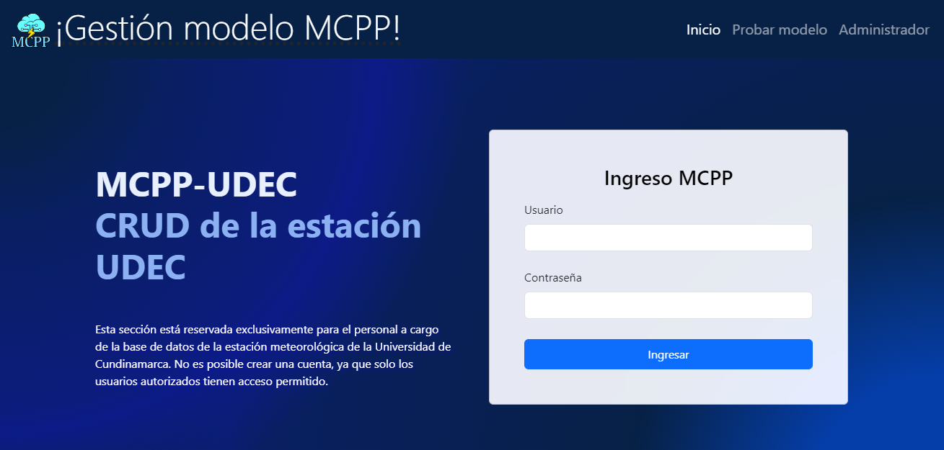

*Nota: La imagen representa el apartado de ingreso al módulo administrador.*

# Preguntas Frecuentes(FAQ)

1. **¿Qué hace MCPP?**

Respuesta: La página web MCPP o Modelo Comparativo Predictivo de Precipitaciones tiene como objetivo mostrar al usuario información sobre predicciones de precipitaciones con base en datos tomados de la estación meteorológica de la Universidad de Cundinamarca Seccional Ubaté, además tiene a disposición de los usuarios la prueba del modelo con datos que se le proporcionen.

1. **¿Cómo interpreto los resultados de predicción dados por los modelos?**

Respuesta: Los resultados mostrados por el modelo representan la información sobre sus predicciones; donde los unos (1) representan que lloverá y los ceros (0) que no lloverá.

1. **¿Cómo puedo obtener los datos históricos alojados en la página?**

Respuesta: Los datos históricos recolectados para las predicciones pueden ser encontrados en el módulo principal de la página, donde se pueden evidenciar los datos además de poder ser filtrados por fecha para mayor comodidad en la búsqueda.

1. **¿Cómo puedo solicitar soporte técnico?**

Respuesta: En el apartado inferior de la página podrán ser encontrados los autores del proyecto en la sección equipo, el usuario podrá ponerse en contacto con cualquiera de ellos para poder atender este tipo de solicitudes.

1. **¿Cómo interpreto una matriz de correlación?**

Respuesta: Esta matriz muestra la cantidad de afectación que tienen las variables entre si, mientras el color del recuadro sea más oscuro e intenso mayor será la correlación entre las variables.

# Glosario

**MCPP:** Modelo Comparativo Predictivo de Precipitaciones.

**Porcentaje de prueba:** Cantidad de datos que se desea dar a los modelos para el entrenamiento de los datos.

**Cadena de datos:** Lista de elementos dados a la página web para la constante actualización de las predicciones.

**RF:** Random Forest.

**SVM:** Support Vector Machine.

**NB:** Naive Bayes.

**Po:** Presión Atmosférica.

**T:** Temperatura.

**U:** Humedad Relativa.

**Ff:** Velocidad del viento.

**RRR:** Precipitación.

# Acerca de la aplicación

La página web del modelo MCPP nace de la necesidad de contar con un sistema de predicción de precipitaciones en la Provincia de Ubaté, para poder mitigar los daños ocasionados por este fenómeno climático brindando a los usuarios información con base en los modelos Random Forest, Naive Bayes, Support Vector Machine y el modelo propio denominado MCPP (Modelo Comparativo Predictivo de Precipitaciones).

Este aplicativo fue creado en 2023 por Luis Carlos Rincón Gordo y Jeison Stiven Polanco Montaño, con la guía de los ingenieros Rafael Ortega Ortega y Oscar Javier Morera Zarate.

Para el desarrollo la página web se utilizó el lenguaje de programación Python con el framework Flask, con diseño en HTML y CSS.

El aplicativo será actualizado constantemente con datos nuevos para que las nuevas predicciones sean fiables y evitar fallos de predicción.

# Referencias

*Estación meteorológica de la Universidad de Cundinamarca Seccional Ubaté*. (s. f.). [Conjunto de datos].

*Weather for 241 countries of the world*. https://rp5.ru/